***Equations – Inéquations - Systèmes***

***Dans ce cours, on désigne par  l’ensemble des solutions***

1. ***Equation du premier degré à une inconnue***
2. ***Equations de forme  (rappel)***

***Définition***

Soient et  deux nombres réels.

Toute égalité de la forme  s’appelle une équation du premier degré à une inconnue.

* + - * ***Résolution de l’équation***  
* Si  et  alors 
* Si  et  alors 
* Si  et  alors 
* Si  et  alors 

***Application :***

Résoudre dans  les équations suivantes :

  ;  ;   ; 

1. ***Equations de forme (rappel)***

***Propriété***

Soient et  des nombres réels ( et )

 Signifie que Ou  par conséquent 

***Application***

Résoudre dans  les équations suivantes :

  ;  ;  ; 

1. ***Equations de forme*** * ; *

***Propriété :***

Soient et  des nombres réels ( et )

Pour résoudre l’équation ** ; on détermine la condition d’existence de *.*

L’écriture ** existe et bien définie si et seulement si .

Autrement dit on détermine l’ensemble de définition de l’équation qu’on note .

***Exemple***

Résoudre dans  l’équation suivante 

L’équation existe si et seulement si  c-à-d 

Par conséquent .

On résoudre dans .

. Or  donc 

***Application***

Résoudre dans  les équations suivantes :

 ;  ;  

1. ***Equations de forme*** 

Régle :

Soient et  des nombres réels (). On considère l’équation suivante  .

* Si  alors l’équation  n’admet pas de solution par conséquent 
* Si  alors l’équation  admet deux solutions sont  ou  .

***Exemples*** :

Résoudre dans  les équations suivantes : et 

* 

On a  donc l’’équation  n’admet pas de solution par conséquent 

* 

On a  donc l’’équation  signifie que  ou 

Par conséquent  ou 

D’où 

***Application :***

Résoudre dans  les équations suivantes :

  ;   ; 

1. ***Inéquations du premier degré à une inconnue***
2. ***Définition***

Soient  et b des nombres réels tels que 

Toute inégalité de forme  ou  ou  ou  s’appelle inéquation du premier degré à une inconnue.

***Application***

Résoudre dans  les inéquations suivantes :

  ;  ; 

1. **Signe du binôme **

***Activité***

1. Résoudre dans  les inéquations suivantes :

  ; 

1. Compléter le tableau suivant :

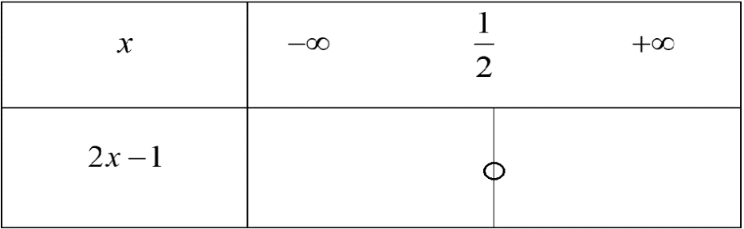

*Ce tableau s’appelle le tableau du signe de* 

1. Donner le tableau du signe de 

***Propriété*** :

Le tableau du signe du binôme  est :

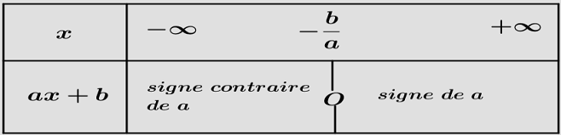

1. ***Signe de***  et 

***Règle*** :

Pour étudier le signe  et  ; on étudie le signe de chaque binôme puis on applique les règles du produit.

***Exemple***

* Donner le tableau du signe de 

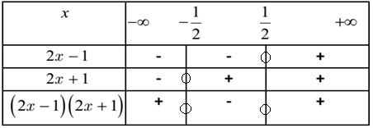

* Donner le tableau du signe de 

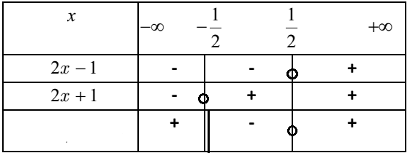



***Application*** :

1. Poser le tableau du signe de  et 
2. Résoudre les inéquations  et 
3. ***Equations et inéquations du deuxième degré à une inconnue.***
4. ***Définitions*** :

Soient  et  des nombres réels avec 

* Toute égalité de forme  s’appelle équation du deuxième degré à une inconnue.
* Le nombre réel  s’appelle le discriminant de l’équation ou bien du trinôme .
* Toute inégalité de forme  ou  ou  ou  s’appelle inéquation du deuxième degré à un inconnue.

***Exemples*** :

*  est une équation du deuxième degré à une inconnue.
*  est une inéquation du deuxième degré à une inconnue.

1. ***Résolution de l’équation du deuxième degré à une inconnue***.

***Propriété*** :

Soient  et  des nombres réels avec 

Pour résoudre l’équation  on calcule  le discriminant de l’équation puis on étudie son signe.

* Si  alors l’équation  n’admet pas de solutions et on écrit 
* Si  alors l’équation  admet une solution unique qui est  et on écrit 
* Si alors l’équation  admet deux solutions distincts  et  tels que  et  et on écrit 

***Exemple***

Résoudre dans  l’équation suivante 

On a 

Donc l’équation admet deux solutions distincts  et  tels que :

 et 

D’où 

***Application***

Résoudre dans  les équations suivantes

  ;   ;   ;   ; 

* **Somme et produit des solutions de l’équation **

***Propriété*** :

Si  et  sont les solutions de l’équation  alors on a

 et 

***Application*** :

1. Sachant que 1 est une solution de l’équation . Déterminer la deuxième solution de cette équation.
2. Résoudre le système suivant : 
3. ***Factorisation du trinôme ***

***Propriété :***

Soient  et  des nombres réels avec 

Soit  et  son discriminant.

* Si  alors n’admet pas de factorisation
* Si  alors la factorisation de  est  et on écrit 
* Si  alors la factorisation de  est 

Où  et  .

***Application***

Factoriser les trinômes suivants :

  ;   ; 

1. ***Inéquations du deuxième degré à une inconnue***

* ***Signe du trinôme ***

***Propriété :***

Soient  et  des nombres réels avec 

Soit  et  son discriminant.

* Si  alors tableau du signe de  est :

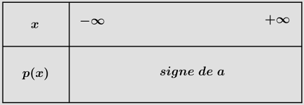

* Si  alors le tableau du signe de  est :

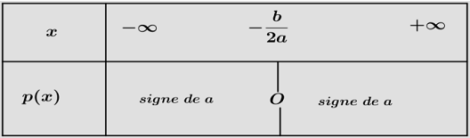

* Si  alors le tableau du signe de  est : 

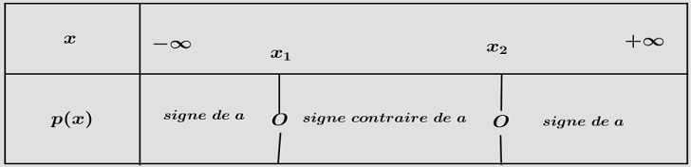

***Constatation :***

Pour l’inéquation du deuxième degré, en utilisant le tableau du signe.

***Application***

1. Donner le tableau du signe des trinômes suivants :

  ;   ;   ; 

1. Déduire les solutions des inéquations  ;  ;  et 
2. ***Système de deux équations du premier degré à deux inconnues.***
3. ***Equation du premier degré à deux inconnues***

***Définition***

Soient  et  des nombres réels avec 

* Toute égalité de la forme  s’appelle une ***équation du premier degré à deux inconnues.***
* Le couple  est une solution de l’équation si et seulement si .

***Application***

On considère l’équation suivante : 

Parmi les couples suivants, déterminer ceux qui sont les solutions de l’équation :

  ;   ;   ; 

1. ***Système de deux équations du premier à deux inconnues***

***Activité***

Résoudre le système suivant 

***Définition et propriété :***

Etant donner un système  comme suit  où  et  sont des nombres réels.

* Le nombre  s’appelle le déterminant du système .
* Si  alors le système  admet une solution unique qui le couple  tel que :

 et 

* Si  et  ***et***  alors le système admet une infinité de solution.
* Si  et  ***ou***  alors le système n’admet pas de solution.

***Application***

1. Résoudre dans  les systèmes suivants :

  ;  ; 

1. Résoudre dans  le système suivant :



1. Déduire les solutions des systèmes suivants :

 et 